Central IP sem fio

TS 60 IP

1

GARANTIA

ano

Telefones para PABX

SIP2.0

TECNOLOGIA VOIP

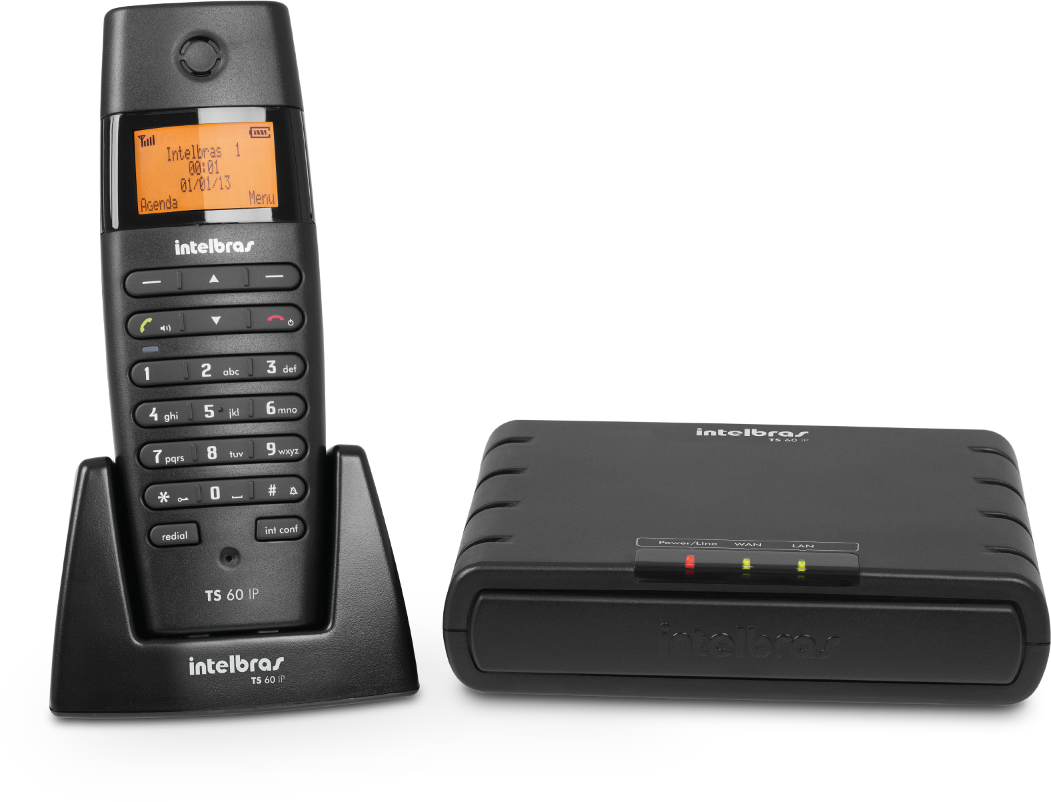

O TS 60 IP é um sistema de telefonia híbrido, que incorpora as tecnologias sem fio (DECT) e IP, oferecendo comunicação de alta qualidade, segura e livre de interferências. Com ele, é possível realizar ligações através da linha fixa ou através de uma das contas VoIP, de acordo com a sua necessidade.

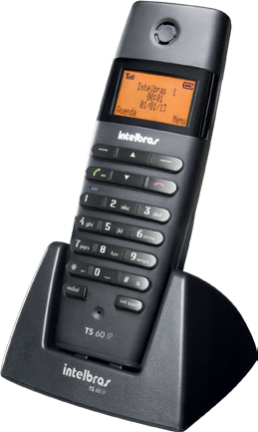

A

P

L

# Características TS 60 IPR

» Data, hora e alarme

» Menu trilíngue em português, espanhol e inglês

» 7 tipos de toque com 5 opções de volume

» Viva-voz e display luminoso

|  |  |  |
| --- | --- | --- |
| L | A | P |
| 80 mm | 138 mm | 80 mm |

» Discagem rápida para até 10 números

# Características TS 60 IP



**50 g**

» Incorpora telefonia fixa, sem fio (DECT) e IP

» Expansível até 5 fones¹

» Permite a configuração de até 4 contas IP e até 5 ligações simultâneas2

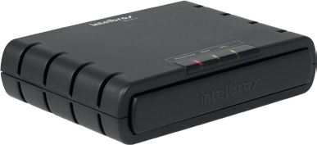

A

P

L

» Protocolo de comunicação SIP 2.0

» 2 interfaces de rede: LAN e WAN

» Configuração via fone ou interface web

» Função Bridge

|  |  |  |
| --- | --- | --- |
| L | A | P |
| 130 mm | 30 mm | 97 mm |

» Instalação simples

» Bloqueio de chamadas originadas

» Comunicação interna, conferência a três e transferência de chamadas



**150 g**

*¹ Compatível apenas com o modelo TS 60 IPR.*

*2 Quatro chamadas IP e uma através da linha fixa. É necessária a aquisição de ramais adicionais.*



TS 60 IP

Telefones para PABX

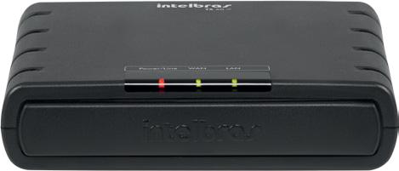

TS 60 IP

DECT

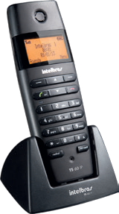

TS 60 IPR



TS 60 IPR

*Imagens ilustrativas*

# Especificações técnicas

|  |  |
| --- | --- |
| **Especificações técnicas** |  |
| Temperatura operacional | 0 °C a 50 °C |
|  | 1,9 GHz (1.910 - 1.920 MHz) |
| Bateria | 2.4 VDC @ 600 mAh |
|  | ≈ 200 h em modo repouso |
|  | ≈ 5 h em uso |
| Tempo de carga | ≈ 10 h |
| Frequência operacional | 1.91 a 1.92 GHz |
| Consumo médio base IP | 1,6 KWh/mês |
| Consumo médio base carregadora | 1,3 KWh/mês |
| Interface WAN | 10/100BASE-T |
| Interface LAN | 10/100BASE-T |
| Protocolo de sinalização | SIP 2.0 (RFC 3261) |
| Codec | G.711 (PCMU e PCMA), G.729, G.726-32, G.723, G.722 e iLBC |
| Adaptador de tensão | Entrada: 100 a 240 VCA - 50/60 Hz |
|  | Saída: 5.5VDC @ 1000 mA |



**Operadora telefonia fixa**



**Operadora VoIP**



TS 60 IPR

TS 60 IPR



TS 60 IPR